


MANUEL D’UTILISATION

CLIMATISEUR
TYPE FENÊTRE

MODELE REFRIGERATION AMH13F
MODELE À CYCLE INVERSE AMH12U

CONSERVEZ CE MANUEL D’UTILISATION POUR REFERENCE FUTURE
TABLES DES MATIÈRES

PRECAUTIONS 2
DENOMINATION ET FONCTIONS DES COMPOSANTES 6
FONCTIONNEMENT DU CLIMATISEUR 7

REGLAGE DE LA TRAJECTOIRE DE L’AIR 10
PROTECTION ET SOINS 13
LOCALISATION D’AVARIES 14
CONSEILS POUR LE FONCTIONNEMENT 15

PRECAUTIONS

- Avant d’utiliser l’appareil, veuillez lire l’ensemble des « PRECAUTIONS » afin de l’utiliser correctement.
- Les instructions comprises dans cette section sont toutes relatives à la sécurité ; veillez à maintenir des conditions de fonctionnement sûres.
- « PRECAUTIONS » et « AVERTISSEMENT » ont les significations suivantes dans ce manuel :

MISE EN GARDE !

PRÉCAUTIONS !
Ce symbole indique les procédures qui, si elles ne sont pas réalisées correctement, peuvent entraîner la mort ou des blessures graves à l’utilisateur.

Ce symbole indique les procédures qui, si elles ne sont pas réalisées correctement, peuvent entraîner des blessures ou endommager la propriété.

Symboles de sécurité

Le symbole triangulaire indique les points d’AVERTISSEMENT et de PRECAUTION.

Ce symbole indique les opérations non autorisées. L’action non autorisée est indiquée dans le symbole et dans les explications à proximité.

 Ce symbole indique les instructions relatives aux opérations que doit effectuer l’utilisateur.

DANGER

Ne tentez pas d’installer ce climatiseur vous-même.

- L’installation doit être réalisée par un agent de service agréé.

Pour toute réparation, veuillez contacter un agent de service agréé.

- Ne tentez pas d’extraire des pièces, ni de procéder à la maintenance de l’appareil vous-même au risque de vous exposer à des décharges électriques dangereuses. Cet appareil ne possède pas de pièces que l’utilisateur peut réparer lui-même.

En cas de déplacement de l’appareil, contacter un agent de service agréé pour le débranchement et l’installation de l’appareil.

PRECAUTIONS

DANGER

Le passage direct de l’air de réfrigération ne doit pas rester actif trop longtemps.
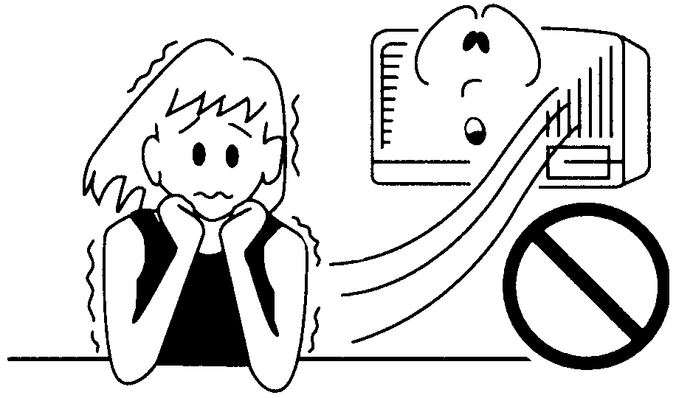

- L’exposition directe excessive peut nuire à la santé.
- Veuillez faire particulièrement attention lorsque vous allez vous coucher, et dans les chambres où dorment des enfants, des personnes âgées ou malades.

Ne mettez pas les doigts ou d’autres objets dans l’orifice de sortie, ni dans les grilles d’admission.
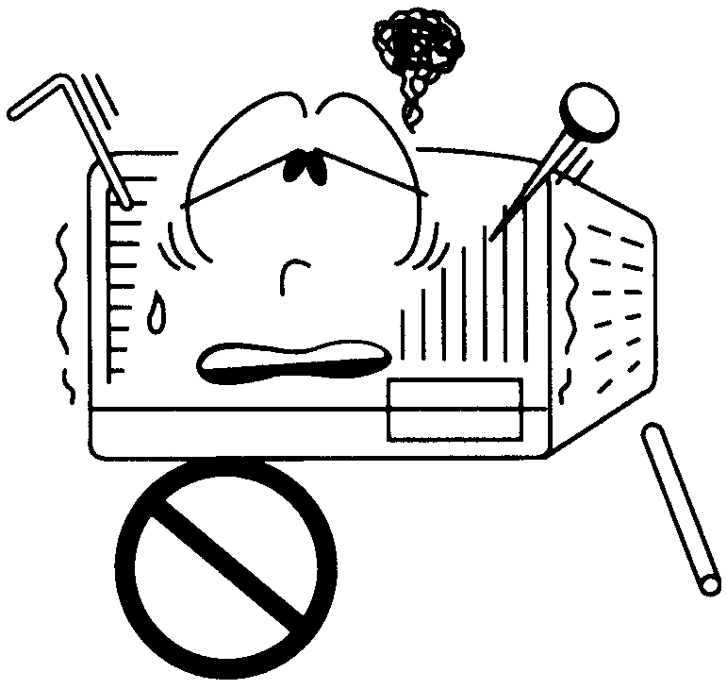

- L’unité intègre un ventilateur qui fonctionne à grande vitesse et qui peut entraîner des blessures.
- Faites particulièrement attention si vous avez des enfants en bas âge.

Vous ne devez pas allumer ou éteindre le climatiseur en branchant ou débranchant le câble d’alimentation.
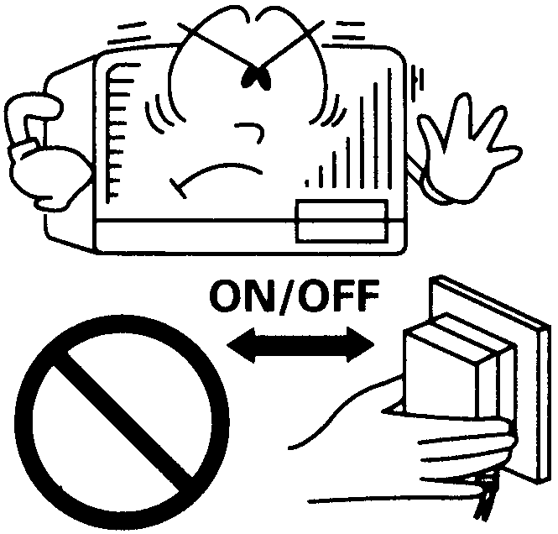

Veillez à ne pas endommager le câble d’alimentation.
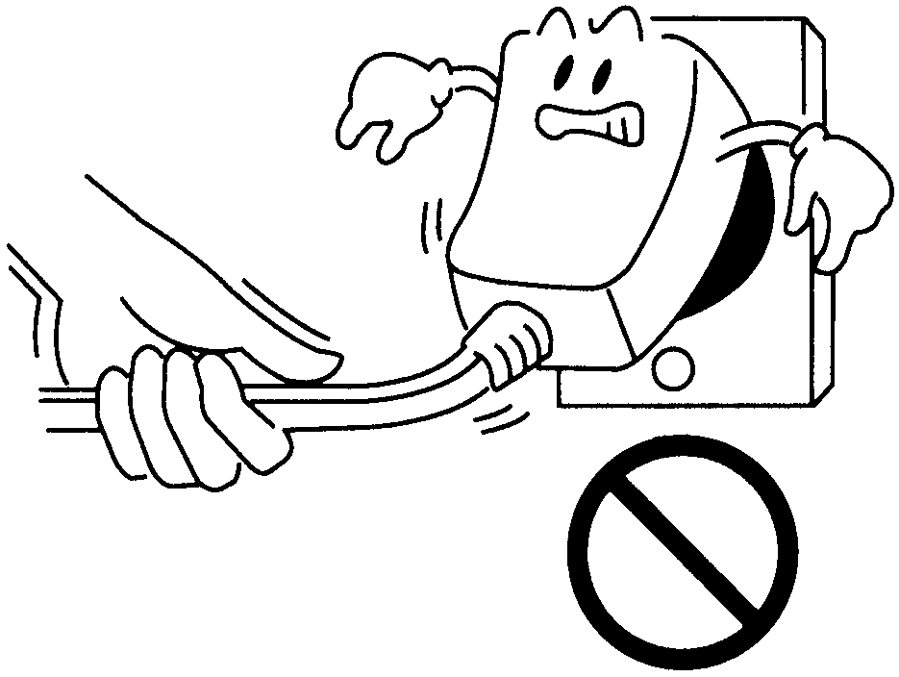

- Ne posez pas d’objets lourds sur le câble et ne laissez pas des objets tirer sur le câble. Ces mauvais traitements peuvent endommager l’isolation, ce qui entraînerait des risques d’incendie et de décharges électriques.

MISE EN GARDE !
En cas d’endommagement du câble d’alimentation du climatiseur, le fabricant ou un agent de service agréé devra le remplacer pour éviter les dangers.

En cas de dysfonctionnement (odeur de brûlé, etc.), arrêtez immédiatement le climatiseur, débranchez la prise du câble d’alimentation et contactez un agent de service agréé.

- Si vous continuez d’utiliser l’appareil dans de telles conditions, vous vous exposez à des risques d’incendie ou de décharges électriques.

En cas d’endommagement du câble d’alimentation, seul un agent de service agréé peut le remplacer car des outils aux applications spéciales et un câble précis sont nécessaires.

PRECAUTIONS

PRÉCAUTIONS !

Ventilez la pièce de temps en temps pendant le fonctionnement.
- Veillez à fournir une ventilation adéquate, plus particulièrement lorsque vous utilisez l’appareil en combinaison avec d’autres appareils de chauffage. (MODELE À CYCLE INVERSE)
- Une ventilation insuffisante peut entraîner un manque d’oxygène.

Ne buvez pas l’eau qui s’écoule du climatiseur.

N’exposez pas le climatiseur directement à l’eau.
- Cela pourrait endommager l’isolation électrique et entraîner des décharges électriques.

Ne tirez pas sur le câble d’alimentation.
- Si vous tirez sur le câble pour le débrancher, cela peut endommager les conducteurs à l’intérieur et entraîner une surchauffe ou un incendie.

Débranchez la source d’alimentation lorsque vous n’avez pas l’intention d’utiliser l’appareil pendant une période prolongée.

N’utilisez pas l’appareil pour des applications relatives à la conservation de produits comestibles, de plantes et d’animaux, d’équipements de précision et d’œuvres d’art.
- La qualité des articles stockés peut être détériorée.

Ne dirigez pas l’air vers des cheminées ou des fours.
- Si vous dirigez l’air vers une cheminée, cela peut entraîner une combustion inadéquate ou un incendie.

Ne posez pas de vases ni de récipients d’eau sur les climatiseurs.
- Si l’eau s’introduit dans l’appareil, cela peut endommager l’isolation électrique et entraîner des risques de décharges électriques.

N’allumez pas le climatiseur avec les mains mouillées.
- Cela peut entraîner des décharges électriques.

Vous devez toujours déconnecter l’alimentation et débrancher le câble d’alimentation lorsque vous procédez au nettoyage du climatiseur ou au remplacement du filtre à air.
- L’unité intègre un ventilateur qui fonctionne à grande vitesse et qui peut entraîner des blessures.
Vérifiez que l’installation est exempte de dommages.
- Après une utilisation prolongée, demandez la visite d’un agent de service agréé pour vérifier l’état de l’installation.

Ne mettez pas d’animaux ou de plantes dans la trajectoire directe de l’air.
- Une exposition prolongée à l’air direct de chauffage ou de réfrigération peut entraîner des effets indésirables sur les plantes et les animaux.

PRÉCAUTIONS !

L’appareil doit être en permanence équipé d’un filtre à air.
- Si tel n’est pas le cas, la saleté excessive s’accumulera dans les parties internes et cela entraînera un dysfonctionnement.

Vous ne devez pas bloquer ni recouvrir la grille d’admission ou l’orifice de sortie.
- L’obstruction des accès peut réduire l’efficacité du fonctionnement et entraîner un fonctionnement inadéquat et des dommages potentiels.

N’utilisez pas de gaz inflammables à proximité du climatiseur.

Ne touchez pas les ailettes du radiateur de l’échangeur de chaleur.
- Cela peut entraîner des blessures.
- Faites particulièrement attention pendant le nettoyage.
- Si les ailettes sont tordues ou endommagées, cela affecte l’efficacité de l’appareil.

Lorsque vous installez le climatiseur, prenez des mesures de précautions pour éviter que des enfants n’entrent dans la pièce.
- Des accidents peuvent survenir.

N’installez pas le climatiseur à proximité de cheminées ou d’autres appareils de chauffage.
- L’exposition à une chaleur excessive peut provoquer la déformation du boîtier extérieur.

DENOMINATION ET FONCTIONS DES COMPOSANTES

Pour plus de renseignements sur le fonctionnement, consultez les pages indiquées par le symbole.

Unité de climatisation

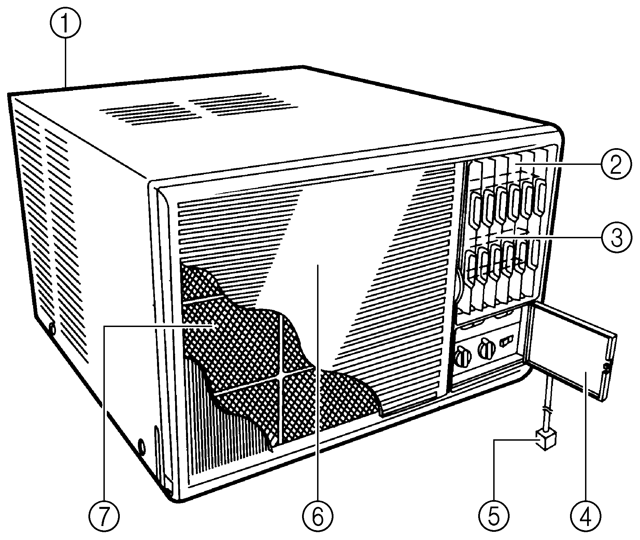

① Récipient de drainage ou tuyau de drainage
L’humidité condensée de l’air pendant la réfrigération est drainée ici.

Panneau de contrôle

② Lames déflectrices de l’air orientables vers la droite-gauche (P. 10)
Elles distribuent l’air horizontalement (vers la gauche et la droite).
Cela peut également s’étendre.

③ Lames déflectrices de l’air orientables vers le haut-bas (derrières les lames déflectrices d’air orientables) (P. 10)
Elles distribuent l’air verticalement (vers le haut et le bas).

④ Couvercle du panneau de commande

Pour ouvrir et refermer le couvercle du panneau de commande du fonctionnement, appuyez sur la partie comportant l’indication « PUSH » avec le doigt.
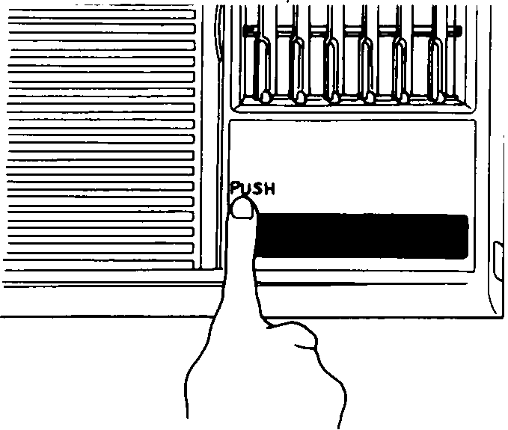

⑤ Prise d’alimentation

⑥ Grille d’entrée d’air
L’air entre par ici.

⑦ Filtre d’air (P. 13)
Elimine les saletés et la poussière.

① Levier de sélection (SELECT LEVER)
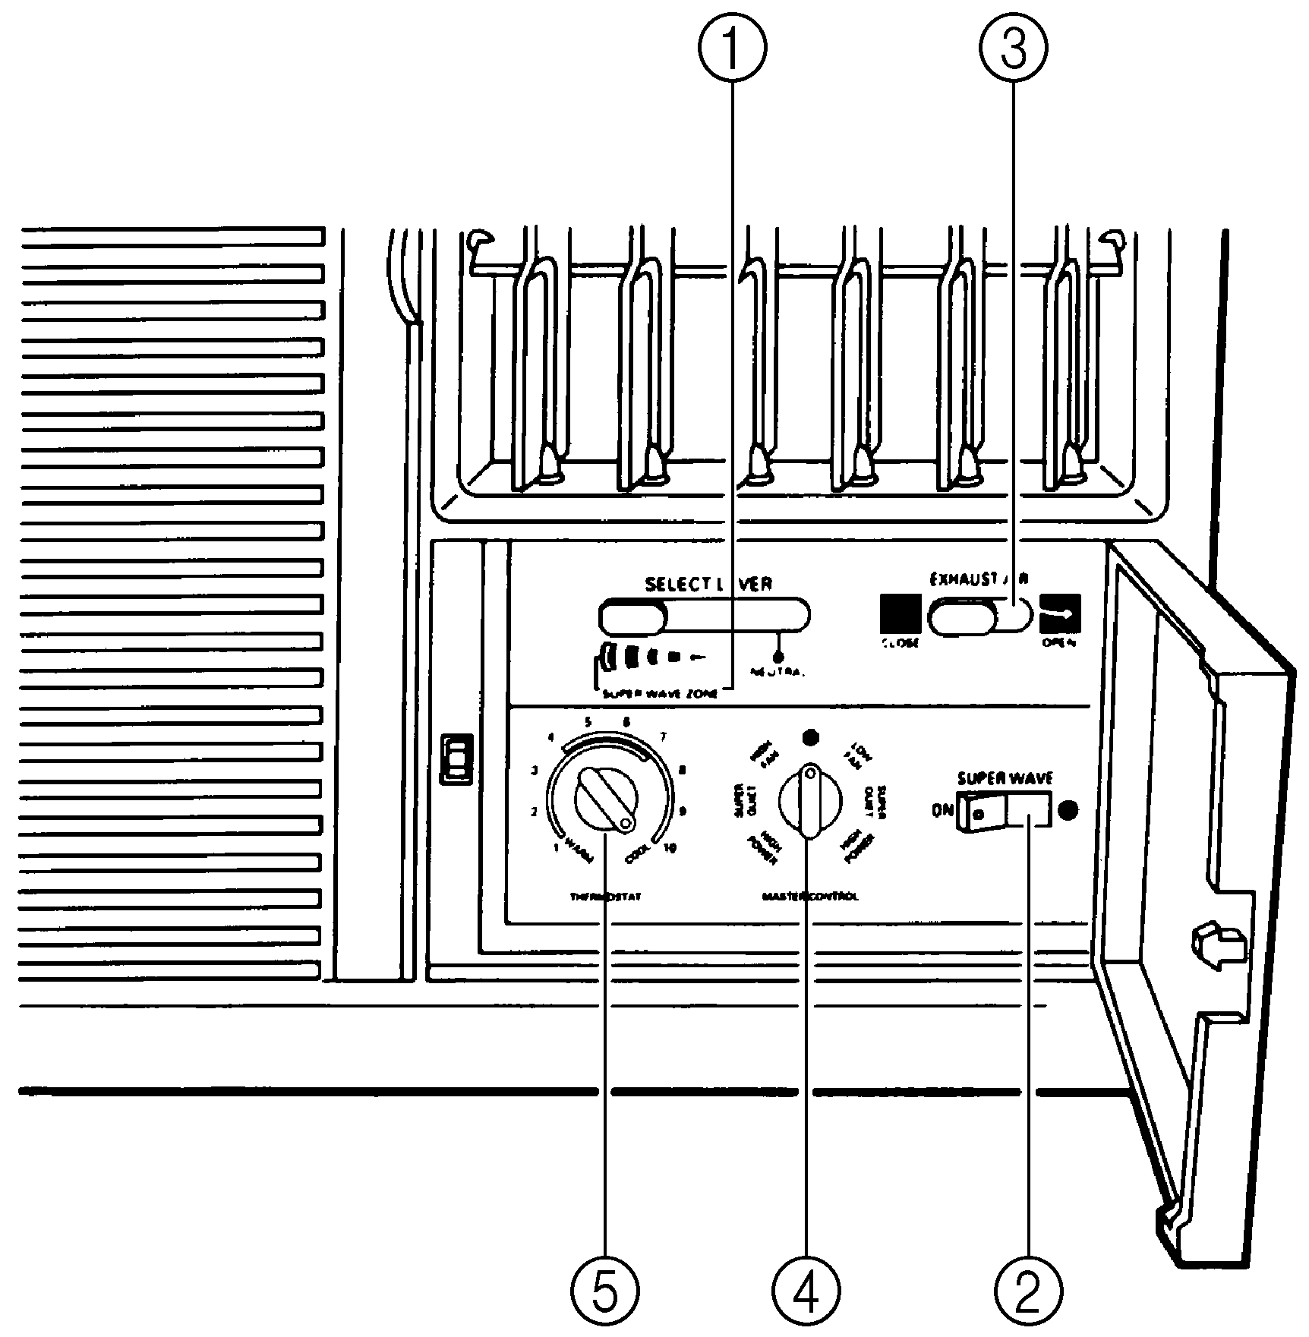

NEUTRAL : Pour changer le flux d’air manuellement.
SUPER WAVE ZONE :
L’activation de SUPER WAVE permet de régler la direction du flux d’air souhaitée (P. 11).

② Interrupteur de super flux (SUPER WAVE)
 (OFF) : Lorsque le climatiseur fonctionne dans une direction de flux d’air.
ON : Lorsque le flux d’air est diffusé à intervalle large.

③ Levier de l’air de sortie (EXHAUST)
CLOSE (fermé) : La ventilation fait circuler l’air intérieur sans le diffuser à l’extérieur.
OPEN (ouvert) : La fumée de cigarette et les odeurs sont expulsées à l’extérieur de la pièce.

Remarque :

L’effet de réfrigération/chauffage diminuera lorsque l’air de sortie (EXHAUST) sera mis en position
« OPEN » (ouvert)

④ Interrupteur de contrôle des fonctions
(MASTER CONTROL) (P. 7, P. 8)

⑤ Interrupteur de contrôle du thermostat
(THERMOSTAT) (P. 9)

FONCTIONNEMENT DU CLIMATISEUR

MODELE REFRIGERATION

Alimentation

Branchez la prise du câble d’alimentation dans une prise secteur.
- Branchez-la bien de manière à ce qu’elle reste lâche.
- En cas de raccordements directs à la ligne, connectez le disjoncteur.

Interrupteur de contrôle des fonctions (MASTER CONTROL)

POSITION | FONCTION
(OFF) (déconnexion) | Le climatiseur est déconnecté.
FAN (ventilation) | Le ventilateur diffuse exclusivement l’air filtré sans effet de réfrigération.
SUPER QUIET  (super silencieux) | Le ventilateur fonctionne en vitesse lente et l’efficacité de la réfrigération est intermédiaire avec le faible niveau sonore de fonctionnement.
NORMAL (normal) | On obtient un effet de réfrigération avec un fonctionnement plus silencieux qu’en position »HIGH POWER ».
HIGH POWER  (Puissance élevée) | Le ventilateur fonctionne en vitesse maximale et l’efficacité de la réfrigération est maximale.

Climatisation

Pour obtenir un effet de réfrigération maximal pendant les journées estivales très chaudes, sélectionnez la position HIGH POWER à partir du contrôle des fonctions (MASTER CONTROL). Vous obtiendrez une efficacité maximale de l’extraction d’humidité, de la circulation d’air et de l’extraction de poussière.
La sélection de SUPER QUIET réduit le bruit de fonctionnement.

Circulation de l'air

Pour maintenir une température confortable dans la pièce, la circulation d’air est un facteur important. L’air de la pièce peut circuler dans réfrigération si vous sélectionnez la position FAN à partir du contrôle des fonctions.

La circulation de l’air en lui-même sans effet de réfrigération est également possible si vous tournez la commande du thermostat vers la gauche en position « 1 » et le contrôle des fonctions dans les positions de « réfrigération ».

FONCTIONNEMENT DU CLIMATISEUR

MODELE À CYCLE INVERSE

Alimentation

Branchez la prise du câble d’alimentation dans une prise secteur.
- Branchez-la bien de manière à ce qu’elle reste lâche.
- En cas de raccordements directs à la ligne, connectez le disjoncteur.

Interrupteur de contrôle des fonctions (MASTER CONTROL)
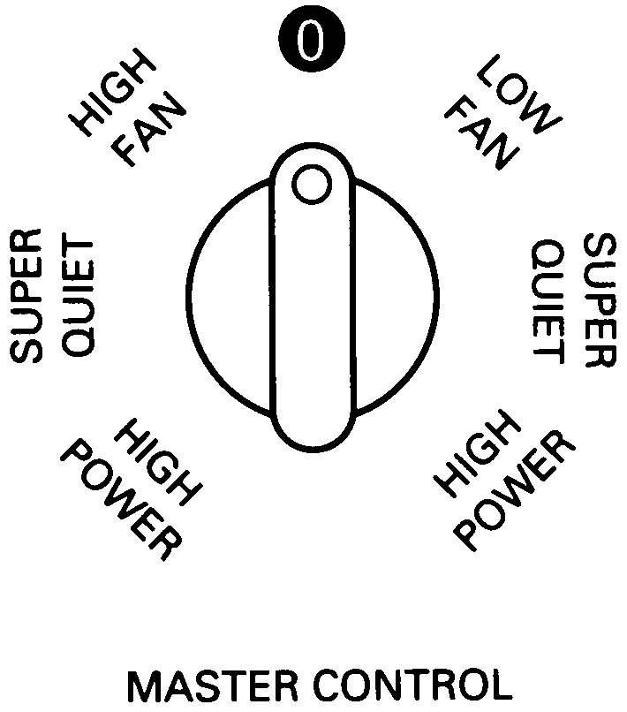

POSITION FONCTION

HIGH POWER (ROUGE)
(Puissance élevée)

SUPER QUIET (ROUGE)
(super silencieux)

HIGH FAN
(Vitesse élevée)

Le ventilateur (vitesse élevée) et le compresseur se mettent en route– Effet rapide de chauffage en plein régime.

Le ventilateur (vitesse lente) et le compresseur se mettent en route – Effet intermédiaire de chauffage et bruit de fonctionnement moins élevé.

Vitesse élevée du ventilateur sans chauffage/réfrigération – L’air de l’intérieur circule et est nettoyé.

 (OFF) (Déconnexion) Le climatiseur se déconnecte.

LOW FAN
(ventilation faible)

SUPER QUIET
(BLEU)
(super silencieux)

HIGH POWER
(BLEU)
(Puissance élevée)

Vitesse lente du ventilateur sans chauffage/réfrigération – L’air de l’intérieur circule et est nettoyé.

Le ventilateur (vitesse lente) et le compresseur se mettent en route – Effet intermédiaire de chauffage et moins de bruit de fonctionnement.

Le ventilateur (vitesse élevée) et le compresseur se mettent en route – Effet rapide de chauffage en plein régime.

Climatisation
Pour obtenir un effet de réfrigération maximal pendant les journées estivales très chaudes, sélectionnez la position HIGH
(BLEU) à partir du contrôle des fonctions (MASTER CONTROL). Vous obtiendrez une efficacité maximale de l’extraction d’humidité, de la circulation d’air et de l’extraction de poussière. La sélection de SUPER QUIET (BLEU) réduit le bruit de fonctionnement.

Chauffage
Pour obtenir un effet de chauffage maximal pendant les journées hivernales, sélectionnez la position HIGH POWER (ROUGE) à partir du contrôle des fonctions (MASTER CONTROL).
Vous obtiendrez également une circulation d’air maximale. La sélection de SUPER QUIET (ROUGE) réduit l’effet de chauffage et le bruit de fonctionnement. Cependant, la température ressentie peut être plus élevée au niveau de la sortie de l’air par rapport à la position HIGH POWER (ROUGE) à cause de la vitesse plus lente du ventilateur.

Circulation de l'air
Pour maintenir une température confortable dans la pièce, la circulation de l’air est un facteur important. L’air de la pièce peut circuler sans réfrigération/chauffage si vous sélectionnez la position HIGH FAN ou LOW FAN à partir du contrôle des fonctions.
La circulation de l’air en elle-même sans effet de réfrigération/chauffage est possible de la manière suivante :
1. Lorsque l’appareil fonctionne avec le contrôle des fonctions (MASTER CONTROL) en mode HIGH POWER (ROUGE) ou SUPER QUIET (ROUGE), tournez le thermostat complètement vers la droite.

2. Lorsque l’appareil fonctionne avec le contrôle des fonctions (MASTER CONTROL) en mode HIGH POWER (BLEU) ou SUPER QUIET (BLEU), tournez le thermostat complètement vers la gauche.

NOTE : Après le démarrage, il faut patienter environ
10 minutes avant que l’air de l’unité ne soit chaud. Ce délai est normal.

MODELE REFRIGERATION
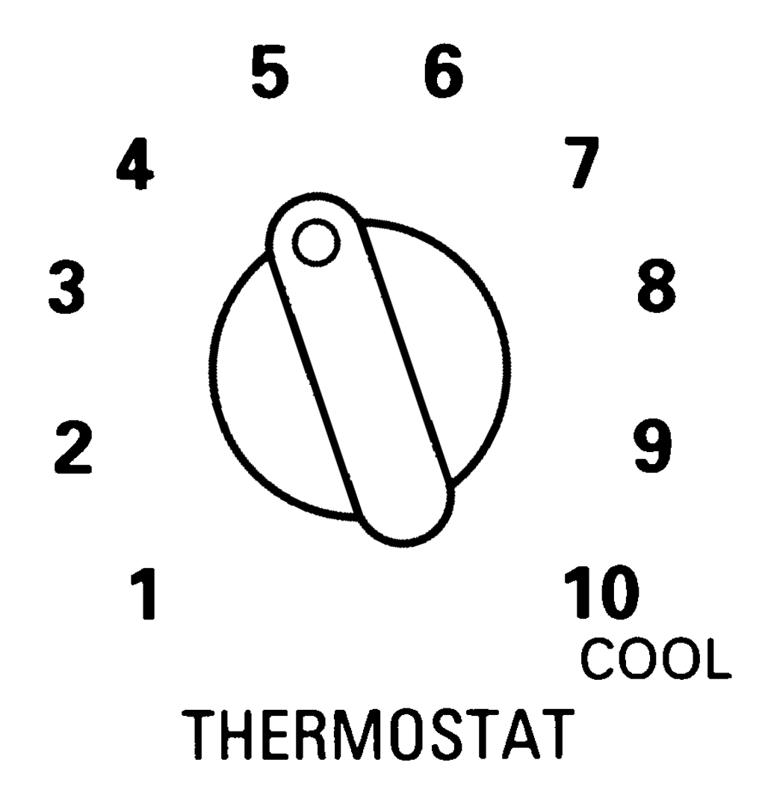

MODELE À CYCLE INVERSE

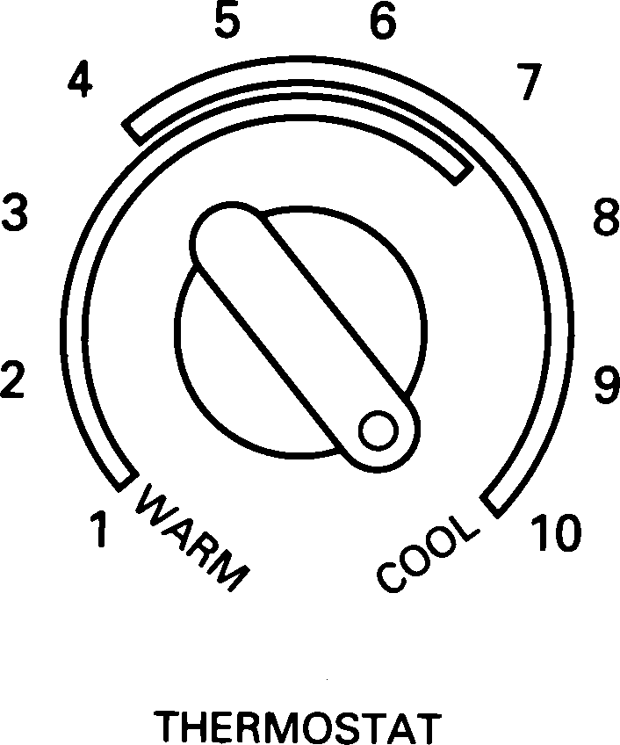

Contrôle du thermostat (THERMOSTAT)

Une fois le thermostat réglé (THERMOSTAT) à la température souhaitée, la température de la pièce s’ajuste automatiquement sans réfrigération/chauffage excessif ni insuffisant, proposant ainsi un environnement confortable à tout moment.

Le thermostat contrôle uniquement et le compresseur et, ensuite, le ventilateur fait circuler en permanence l’air inclus pendant la période où le compresseur est désactivé, en mode réfrigération/chauffage.

1. Si vous souhaitez baisser la température, tournez la commande THERMOSTAT vers la droite en direction des numéros les plus élevés.

2. Si vous souhaitez augmenter la température, tournez la commande THERMOSTAT vers la gauche en direction des numéros les plus petits.

NOTE:

- Lorsque la commande THERMOSTAT est en position « 5 », « 6 » ou « 7 », vous pouvez normalement atteindre une température agréable dans la pièce. Notez qu’une température inférieure à 22°C peut nuire à la santé
- Lorsque la commande THERMOSTAT est en position « 10 », il est possible que la bobine à ailettes du côté de la pièce se congèle, ce qui entrave la réfrigération. Si tel est le cas, mettez la commande en position « FAN » (ventilation) et tournez la commande THERMOSTAT vers la gauche.

PRECAUTION !

Lorsque vous arrêtez la réfrigération/chauffage à partir de la commande MASTER CONTROL ou THERMOSTAT, la réfrigération/chauffage ne redémarre pas avant un délai de 3 minutes.
- Si la réfrigération/chauffage redémarre avant ce délai, le moteur du compresseur sera soumis à une surintensité et le dispositif de sécurité du moteur du compresseur sera activé. Si tel est le cas, le redémarrage de la réfrigération/chauffage ne pourra avoir lieu avant un délai de 20 minutes.

REGLAGE DE LA TRAJECTOIRE DE L’AIR

MISE EN GARDE !

Lames déflectrices de l’air orientables vers le haut-bas
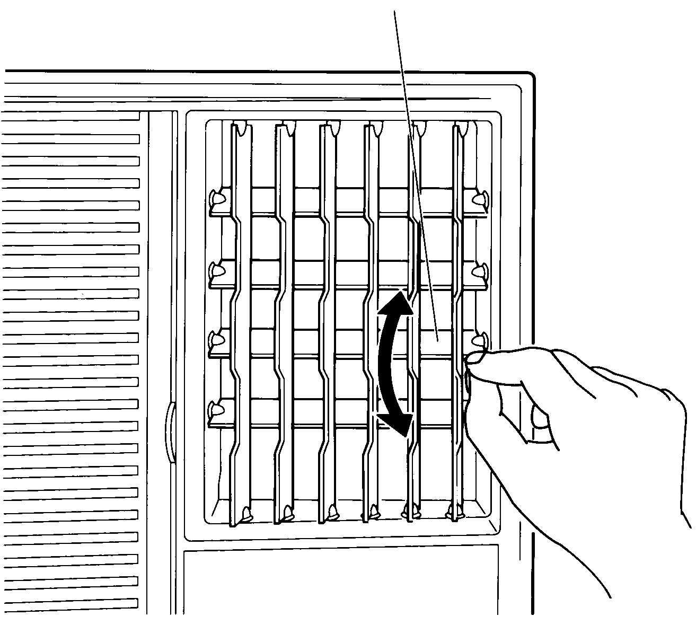

Ne mettez pas les doigts ou d’autres objets dans l’orifice de sortie ou dans les grilles d’admission. L’unité intègre un ventilateur qui fonctionne à grande vitesse et qui peut entraîner des blessures.
N’allumez pas le climatiseur si les lames déflectrices orientables sont bloquées au risque de produire un dysfonctionnement.

Réglage manuel de la direction de l’air

- Ajustement vertical
Les lames déflectrices de l’air orientables vers le haut-bas peuvent être fixées à l’aide des annexes pour décharger l’air vers le haut, vers le bas ou tout droit vers l’extérieur.

Lames déflectrices de l’air orientables vers la droite-gauche

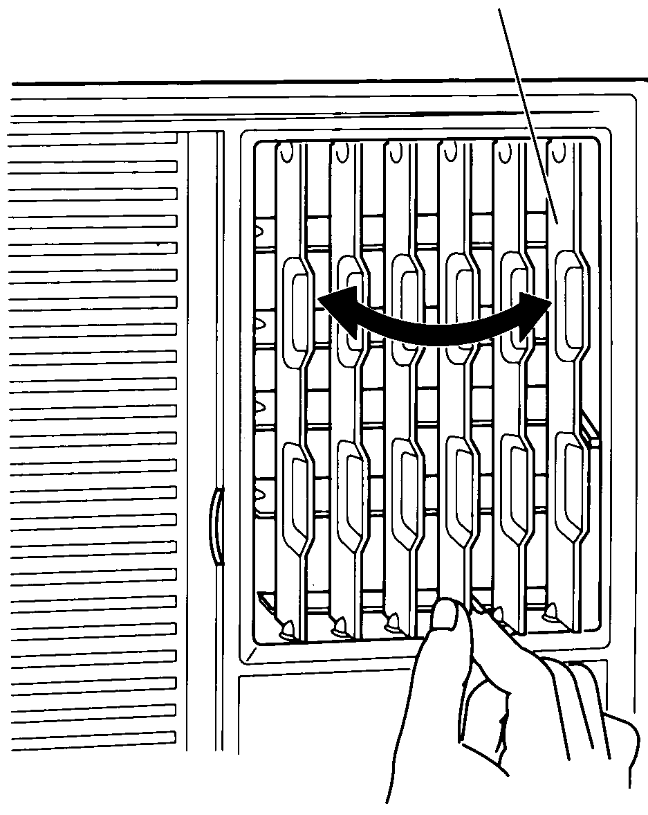

- Ajustement horizontal
Les lames déflectrices de l’air orientables vers la droite-gauche peuvent être fixées à l’aide des annexes pour décharger l’air vers le droite, vers la gauche ou tout droit vers l’extérieur.

PRECAUTION !

Réglez des lames déflectrices orientables vers la droite-gauche après avoir positionné le levier SELECT LEVER sur « NEUTRAL ».

NOTE:

Les positions « 8 », « 9 » et « 10 » du THERMOSTAT peuvent être utilisées lorsque la température de la pièce n’est pas suffisamment basse. Cela peut être le cas lorsque la commande THERMOSTAT se déconnecte automatiquement à cause de l’air réfrigéré qui passe par les lames déflectrices de l’air orientables vers le haut-bas situées vers le bas, et les lames déflectrices de l’air orientables vers la droite-gauche situées vers la gauche et qu’un court-circuit se produit et l’air recyclé touche le capteur du THERMOSTAT.

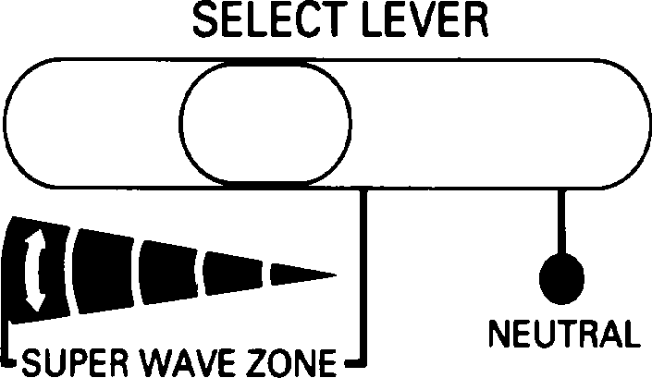
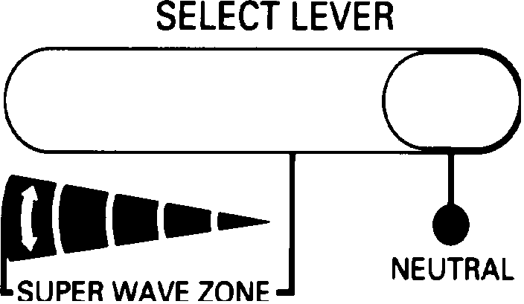

<Angle de balayage>
Augmenter 
 Zoom arrière

Réglage de la direction de l’air par le biais de l’opération de SUPER WAVE
1
2
3
4
Déplacez le levier SELECT LEVER en position « NEUTRAL ».

Réglage des lames déflectrices de l’air orientables vers la droite-gauche selon la direction du flux d’air que vous souhaitez, tel que cela est décrit ci-dessous.

Réglage du levier SELECT LEVER dans l’intervalle « SUPER WAVE ZONE ». Réglage de l’interrupteur SUPER WAVE en position « ON ».

NOTE:
Si l’interrupteur de contrôle des fonctions (MASTER CONTROL) est en position «  », réglez-le dans une autre position.

L’angle de balayage peut être réglé dans l’intervalle « SUPER WAVE ZONE ». Pour réduire ou augmenter l’angle de balayage, déplacez le levier SELECT LEVER vers la droite ou vers la gauche.

NOTE:
Si par erreur vous remettez le levier SELECT LEVER en position « NEUTRE », les lames déflectrices d’air orientables vers la droite-gauche ne fonctionneront pas correctement. Si tel est le cas, répétez la procédure depuis le début.

REGLAGE DE LA TRAJECTOIRE DE L’AIR

REGLAGE du SUPER FLUX (SUPER WAVE)

Avec ce climatiseur, vous disposez de 3 directions de flux de l’air, et vous pouvez ajuster l’angle de balayage de votre choix pour chaque direction.

Côté gauche Centre Côté droit

Direction de la sortie de l’air

Réglage des lames déflectrices de l’air orientables vers la gauche-droite

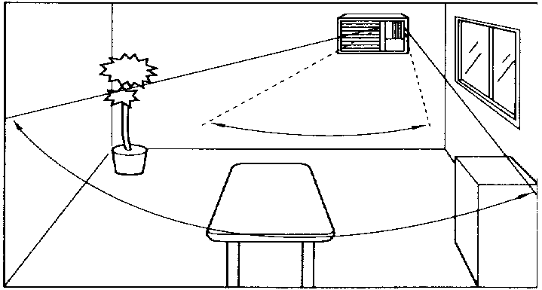

Minimum

Maximum

Maximum

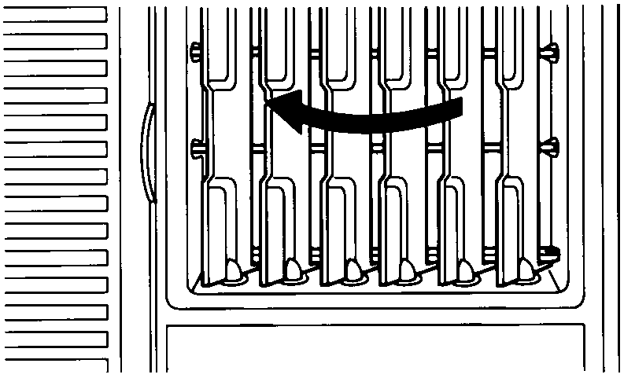

Déplacez un peu les lames déflectrices de l’air orientables vers la droite–gauche vers la gauche jusqu’à ce qu’elles s’arrêtent.

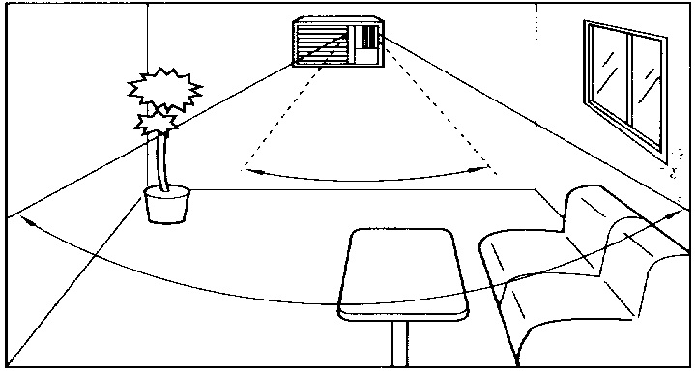

Minimum

Maximum

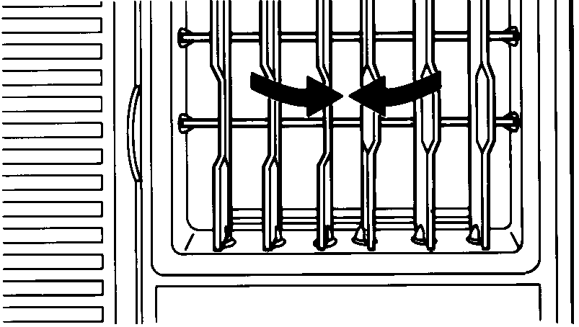

Positionnez les lames déflectrices de l’air orientables vers la droite–gauche approximativement au centre.

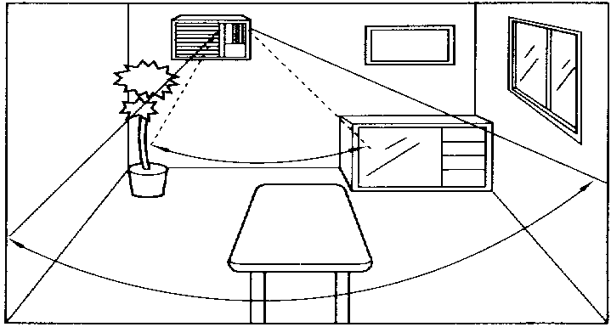

Minimum

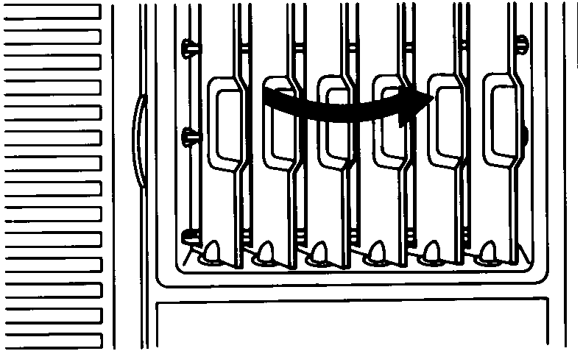

Déplacez un peu les lames déflectrices de l’air orientables vers la droite–gauche vers la droite jusqu’à ce qu’elles s’arrêtent.

PRECAUTION !

Réglez des lames déflectrices orientables vers la droite-gauche après avoir positionné le levier SELECT LEVER sur « NEUTRAL ».

PROTECTION ET SOINS

PRECAUTION !

Avant de nettoyer l’unité, pensez à arrêter le climatiseur et de débrancher l’alimentation.
1. Débranchez la prise d’alimentation. 2. Déconnectez le disjoncteur électrique.
- L’unité intègre un ventilateur qui fonctionne à grande vitesse et qui peut entraîner des blessures.

Nettoyage du filtre à air

Si la saleté s’accumule dans le filtre à air, le flux d’air est réduit, ce qui diminue le rendement et augmente le bruit du climatiseur. Veillez à nettoyer les filtres en début de saison de fonctionnement, et toutes les deux semaines environ pendant les périodes de fonctionnement fréquent.

Retirez les filtres à air

Retirez les filtres à air de l’ensemble de la grille d’admission de l’air en tirant ces derniers vers la droite.

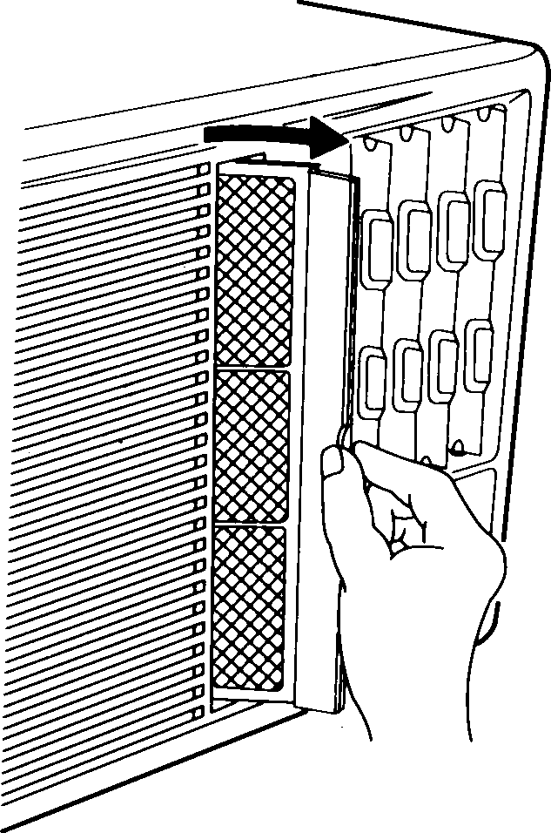

Installation des filtres à air

Prenez le filtre par la poignée, orientez le symbole « FRONT » vers vous et insérez-le dans la grille d’admission d’air ; ensuite, appuyez dessus avec la poignée.

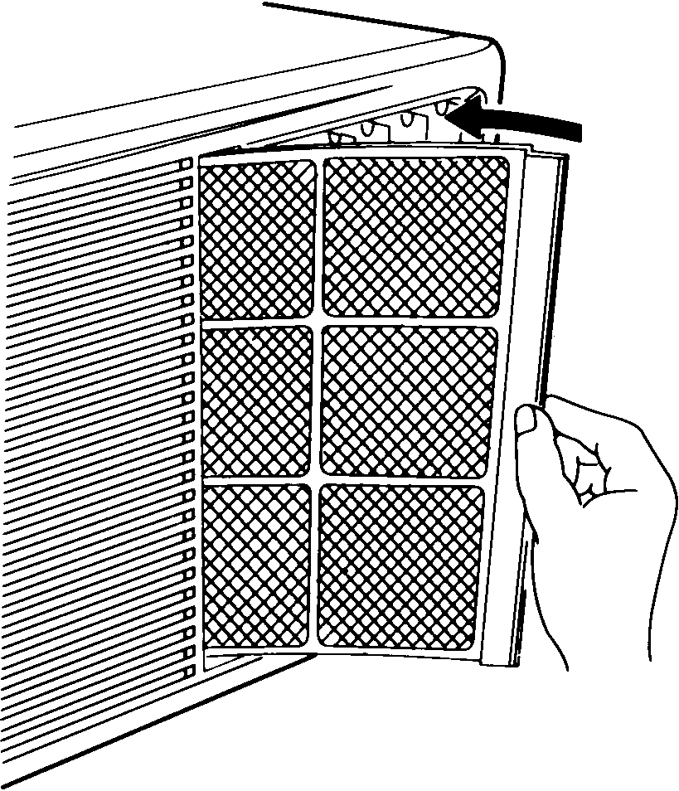

Nettoyage
Utilisez un aspirateur pour retirer la poussière et la saleté du filtre à air, ou nettoyez-le avec un détergent synthétique. Une fois nettoyé, faites sécher l’appareil à l’ombre. Ensuite, réinstallez-le.

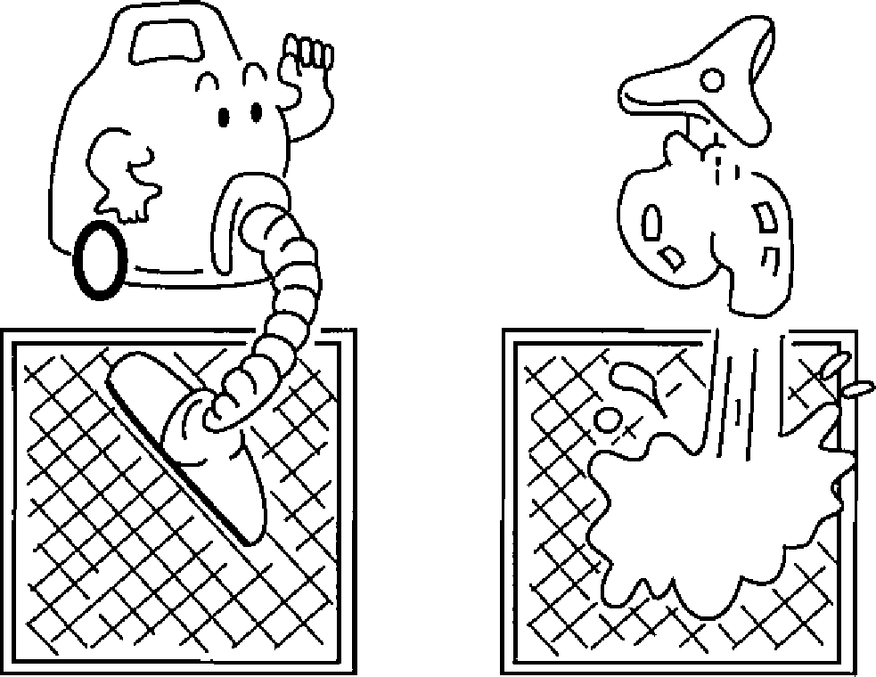

Nettoyage de l’unité intérieure

Nettoyez l’unité intérieure en la frottant avec un chiffon humidifié à l’eau froide puis avec un autre chiffon doux, propre et sec.

PRECAUTION !

N’utilisez pas d’eau dont la température est supérieure à 40°C. L’extérieur de l’unité pourrait se déformer ou se décolorer.
N’utilisez pas de vaporisateurs inflammables tels que les laques pour bois ou à cheveux à proximité du climatiseur. La gazoline, la benzine, les dissolvants, les insecticides et autres produits chimiques peuvent endommager l’appareil.
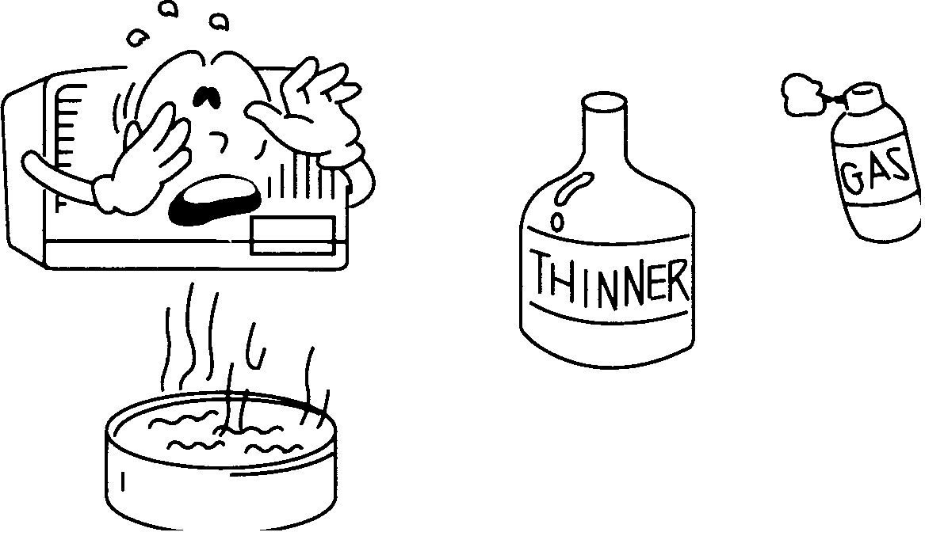

Plus de 40°C

Si vous envisagez de ne pas utiliser l’appareil pendant une période prolongée
(un mois ou plus)

Faites fonctionner l’appareil pendant une demie journée environ, par temps dégagé, pour vous assurer que les pièces internes sont sèches.

PRECAUTION !

Pour des raisons de sécurité, débranchez la prise d’alimentation si vous n’utilisez pas l’appareil pendant des périodes prolongées.
- Si la prise reste branchée, la poussière est susceptible de s’accumuler dans les fiches de la prise, ce qui provoquerait de la fumée et un risque d’incendie.

Vérifiez le câble d’alimentation

Vérifiez le câble d’alimentation de temps en temps pour vous assurer qu’il n’est pas endommagé ou coupé
Si vous découvrez que le câble est endommagé, contactez un agent de service agréé.

Inspections et réparations
Selon les conditions d’utilisation, les pièces internes d’un climatiseur sont très sales au bout de deux ou trois saisons, ce qui peut en affecter le rendement. Pour cette raison, il est recommandé de le faire entretenir régulièrement par un professionnel. Contactez un agent de service agréé

AVERTISSEMENT !

En cas de dysfonctionnement (odeur de brûlé, etc.), arrêtez immédiatement l’appareil, débranchez la prise d’alimentation et contractez un agent de service agréé.
Si vous éteignez l’interrupteur d’alimentation de l’appareil, la source d’alimentation ne sera pas totalement déconnectée. Assurez-vous de bien débrancher la prise d’alimentation ou de déconnecter le disjoncteur pour couper totalement l’alimentation.

Avant de faire appel à un technicien, procédez aux vérifications suivantes :

Symptôme

Problème

FONCTIONS NORMALES

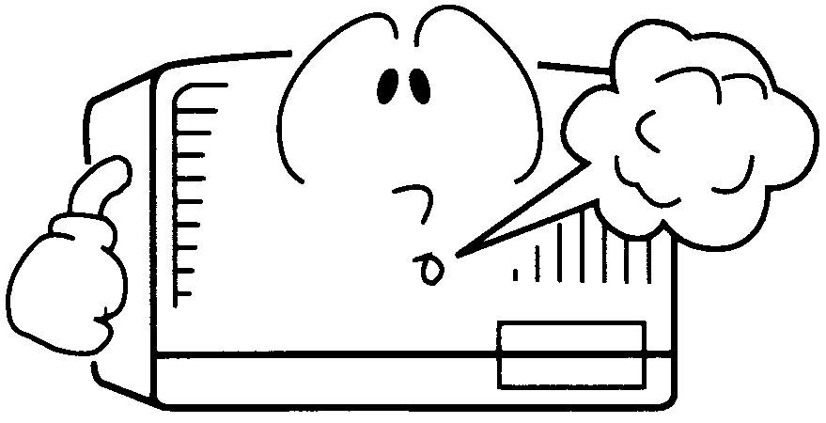

VERIFIEZ À NOUVEAU

L’appareil émet des bruits

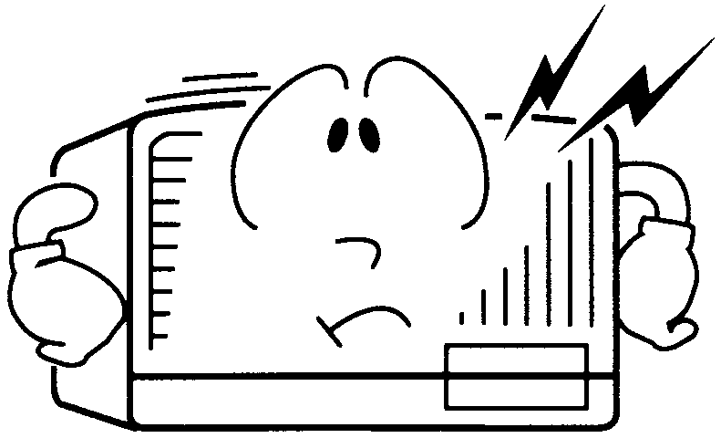

Odeurs :

L’appareil émet de la vapeur ou de l’humidité.

Le flux d’air s’arrête.

Symptôme

Ne fonctionne pas :
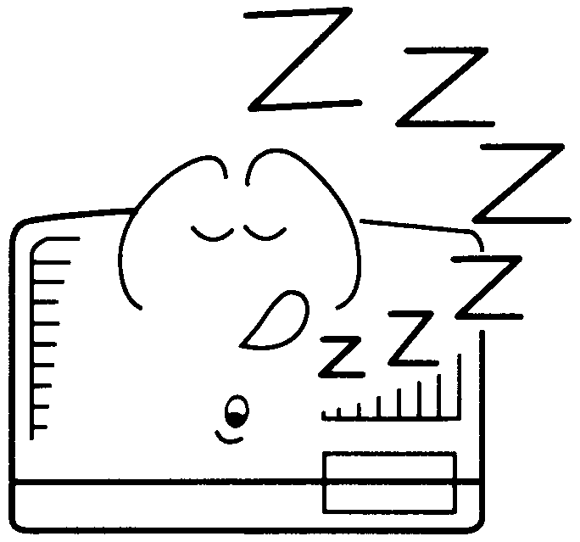

Climatisation
(ou chauffage)
insuffisante :

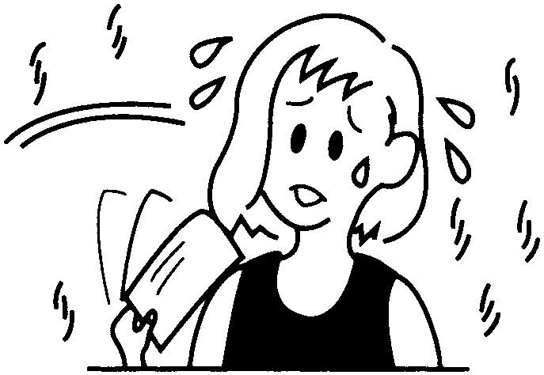

- Pendant le fonctionnement et immédiatement après, l’appareil peut émettre un bruit du à la circulation de l’eau dans les tuyaux du climatiseur. De plus, le climatiseur peut émettre des bruits pendant 2 à 3 minutes après la mise en route (bruit de la circulation du réfrigérant). Pendant le fonctionnement, il est possible d’entendre un léger sirènement. Ce bruit est du à une petite expansion et contraction de la couverture avant dues au changement de température.
- En mode chauffage, il est possible que l’appareil émette un léger bruit. Ce bruit se produit pendant le dégivrage automatique. (MODELE À CYCLE INVERSE)
- Il est possible que le climatiseur émette certaines odeurs. Ceci est du aux odeurs de la pièce (mobilier, tabac, etc.) qui sont entrées dans le climatiseur.

- En mode réfrigération, il est possible que l’unité intérieure émette une légère vapeur. Ceci est du au refroidissement soudain de l’air de la salle par l’air diffusé par le climatiseur, ce qui produit une condensation et de la vapeur.
- En mode chauffage, il est possible que le ventilateur s’arrête et que de la vapeur sorte de l’unité. Ceci est du à la mise en route du mode dégivrage. (MODELE À CYCLE INVERSE)
- En mode chauffage, l’appareil s’arrêtera momentanément (entre 6 et 12 minutes) à l’activation du mode dégivrage. E mode dégivrage, le voyant de fonctionnement (OPERATION) clignote lentement. (MODELE À CYCLE INVERSE)

Point de contrôle

- Avez-vous débranché la prise d’alimentation de la prise secteur ?
- Y a-t-il eu une coupure de courant ?
- Un fusible a-t-il brûlé ou le disjoncteur s’est-il déclenché ?
- L’interrupteur MASTER CONTROL est-il en position OFF

- Le filtre à air est-il sale ?
- L’orifice de sortie ou la grille d’admission du climatiseur sont-elles obstruées ?
- Avez-vous correctement réalisé les réglages de la température de la pièce (thermostat) ?
- Y a-t-il une porte ou une fenêtre ouverte ?
- En cas de réfrigération, y a-t-il une fenêtre qui laisse passer les rayons du soleil ? (Fermez les rideaux).
- En cas de réfrigération, y a-t-il un autre appareil de chauffage ou des ordinateurs dans la pièce, ou trop de gens dans la pièce ?

Si le problème n’est pas résolu à l’issue de ces vérifications, arrêtez le climatiseur, débranchez la prise d’alimentation et contactez un agent de service agréé.

CONSEILS POUR LE FONCTIONNEMENT

Lisez les détails suivants relatifs à ce climatiseur.

Fonctionnement et rendement

Rendement du chauffage

Plage de température et d’humidité

Les plages de température et d’humidité autorisées sont les suivantes :

- Ce climatiseur utilise une pompe à chaleur qui absorbe la chaleur de l’air extérieur et le transporte à l’intérieur. Ainsi, sa capacité de chauffage diminue au fur et à mesure que la température extérieure baisse. Si vous considérez que la chaleur produite est insuffisante, nous vous recommandons d’utiliser le climatiseur conjointement avec d’autres systèmes de chauffage.
- Les climatiseurs de type pompe à chaleur ont recours au recyclage de l’air chaud pour chauffer la pièce. Ainsi, un délai est nécessaire après la mise en route pour que l’ensemble du local soit chauffé.

Dégivrage automatique contrôlé par microprocesseur

Lorsque la température de l’air extérieur baisse et que l’humidité augmente, l’utilisation de la fonction chauffage peut entraîner l’apparition de gel dans l’unité extérieure.

Fonctionnement de la réfrigération

Fonctionnement du chauffage

Température extérieure : Environ 21°C à 43°C

Température intérieure : Environ 21°C à 32°C

Humidité intérieure :
Environ 80% ou moins. Si l’unité est utilisée pendant de longues périodes à raison d’une humidité élevée, l’eau peur se condenser et goutter de la surface de l’unité.

Température extérieure : Environ 0°C à 21°C

Température intérieure : Environ 30°C ou moins

Pour contrôler cette situation, on peut utiliser un microprocesseur intégré et lorsque cela est nécessaire, le mode dégivrage automatique s’active, ce qui provoque l’arrêt momentané du mode chauffage (les ventilateurs intérieur et extérieur s’arrêtent). Un délai de 7 à 15 minutes est nécessaire pour que le mode normal reprenne. En, mode dégivrage, le voyant de fonctionnement (OPERATION) clignote.

Si vous faites fonctionner l’appareil à raison de températures plus élevées que celles indiquées, le circuit automatique de protection peut s’activer, ce qui interrompt le fonctionnement de l’appareil. Si vous faites fonctionner l’appareil à raison de températures plus basses que celles indiquées, le permutateur thermique peut congeler et entraîner des fuites d’eau ou autres problèmes pendant le fonctionnement.
- N’utilisez pas le climatiseur à des fins autres que pour la réfrigération ou la ventilation d’une pièce.

. . . . . . . . . . . . . . . . . . . . . . . . . . . .
. . . . . . . . . . . . . . . . . . . . . . . . . . . .
. . . . . . . . . . . . . . . . . . . . . . . . . . . .
. . . . . . . . . . . . . . . . . . . . . . . . . . . .
. . . . . . . . . . . . . . . . . . . . . . . . . . . .
. . . . . . . . . . . . . . . . . . . . . . . . . . . .
. . . . . . . . . . . . . . . . . . . . . . . . . . . .
. . . . . . . . . . . . . . . . . . . . . . . . . . . .
. . . . . . . . . . . . . . . . . . . . . . . . . . . .
. . . . . . . . . . . . . . . . . . . . . . . . . . . .
. . . . . . . . . . . . . . . . . . . . . . . . . . . .
. . . . . . . . . . . . . . . . . . . . . . . . . . . .
. . . . . . . . . . . . . . . . . . . . . . . . . . . .
. . . . . . . . . . . . . . . . . . . . . . . . . . . .
. . . . . . . . . . . . . . . . . . . . . . . . . . . .
. . . . . . . . . . . . . . . . . . . . . . . . . . . .
. . . . . . . . . . . . . . . . . . . . . . . . . . . .
. . . . . . . . . . . . . . . . . . . . . . . . . . . .
. . . . . . . . . . . . . . . . . . . . . . . . . . . .
. . . . . . . . . . . . . . . . . . . . . . . . . . . .
. . . . . . . . . . . . . . . . . . . . . . . . . . . .
. . . . . . . . . . . . . . . . . . . . . . . . . . . .
. . . . . . . . . . . . . . . . . . . . . . . . . . . .
. . . . . . . . . . . . . . . . . . . . . . . . . . . .
. . . . . . . . . . . . . . . . . . . . . . . . . . . .
. . . . . . . . . . . . . . . . . . . . . . . . . . . .

